西城教育研修学院2020－2021学年度第一学期
中学第8周研修活动安排
（2020年 10月 19日—2020年 10月 23日）
政治
10月20日（星期二）上午8:30，在西城研修网，初一政治研修活动。内容：一本好书。主讲人：潘宇彤老师，请全体初一政治教师参加。（请实名参与关于“一本好书”的专题讨论）
10月20日（星期二）上午8:30，在西城研修网，初二政治研修活动。内容：统编《道德与法治》八年级上册第六课视频案例学习与交流。主讲人：崔雅丽老师。请全体初二政治教师参加。
10月20日（星期二）上午8:30，高三政治网络研修活动。内容：从学到教——学习科学的学科应用研究（一）问题解决视角下的考试评价与教学研究，主讲人：曾阳老师。高三全体政治教师参加。在西城教育研修网高三政治教师协作组下载视频观看，并在研修网评价。
物理
10月20日（星期二）上午8:30，西城教育研修网，高一物理研修活动。内容：第四章《运动和力的关系》教材分析和建议，主讲人姚培红等。请全体高一物理教师参加。
10月20日（星期二）上午8:30，高二物理网络研修活动。内容：《安培力与洛伦兹力》案例分析及教学建议。主讲人：王宏博。请各校高二物理教师登录西城教育研修网，在高二物理协作组参加活动，观看视频并实名评价。
语文
10月21日（星期三）上午8:30, 在研修网语文初一协作组活动区，初一语文研修活动。内容：“学习默读，感受童真成长”统编版七上第三单元网课资源学习研讨。进入研修网-协作组-语文-初一-活动，点击“20201021初一语文…”字，按活动区“专题研讨”通知要求做好网上研修。请初一全体语文教师参加。
10月21日（星期三），西城研修网，初二语文研修活动。内容：第二单元散文传记教学研究。主讲人：师大附中备课组。请全体初二语文教师参加。
10月21日（星期三），初三语文网络研修活动。内容：统编教材九上小说（现代）教学策略研讨：《走进小说天地 感受小说魅力》，讲座人：十五中张燕老师；《故乡》，设计人：十五中迟婧伊老师；《我的叔叔于勒》，设计人：十五中欧阳洁老师。请初三全体语文教师参加。（10月21日请老师们登陆研修网初三语文协作组，下载学习资料、讲座课件并收听录屏。）
10月21日（星期三）上午8:30，高一语文研修活动（网上视频传送）：高中阶段中国古诗教学的常规任务与策略支持。请各校高一语文教师登录西城教育研修网下载相关视频资料开展研修活动。
10月21日（星期三）上午8:30, 在高二语文教师微信群，高二语文研修活动。内容：选择性必修（上）第三单元“多样的文化”——“外国作家作品研习·小说”单元《复活（节选）》《老人与海（节选）》《百年孤独（节选）》（含《如何写小说阅读札记》《如何赏析小说》《如何写小小说》）设计思路及案例分享。请高二全体语文教师参加。
10月21日（星期三）上午8:30，在西城研修网，高三语文研修活动。内容：高三多文本、《红楼梦》阅读专题备考交流，主讲人：刘美玲、李晓甜。请备课组长组织老师下载观看。
10月21日（星期三）上午8:30。网络研修（请各位老师到研修网--协作组—学科研修主页观看新上传的三个文件，并将自己的思考发布在课程评价中）。内容：专题教学的思考。请报名“新教材、新教法下中学新任语文教师教学能力实践研究（上）”语文学科研修课程的老师参加。 请各校新任语文教师参加此课程。
10月21日（星期三）上午8:30。网络研修（请各位老师到研修网--协作组—学科研修主页观看新上传的三个文件，并将自己的思考发布在课程评价中）。内容：专题教学的思考。请报名“学习任务群下的群文阅读以及相关语文活动（上）”语文学科研修课程的老师参加。
英语
10月21日（星期三）下午2:00，在西城教育研修网初二英语协作组“活动”平台，开展初二英语网上研修活动。内容：理论学习之“推动核心素养背景下英语课堂：教-学-评一体化：意义、理论与方法”请全体初二英语教师参加。
10月21日（星期三）下午2:00，腾讯会议方式，进行初三英语网络研修活动。内容: 单元主题教学案例分析，主讲人: 常丽华、刘蔚岚。请初三英语教师参加。
10月21日（星期三）下午2:00在西城研修网高一协作组，高一英语研修活动。内容：新教材范例学习与反思（五）。主持人：高一备课组长 请全体高一英语教师参加。

10月21（星期三）下午2:00，研修网教研，高三英语研修活动。内容：研究课《听后转述----北京英语新高考听说》，主讲人：156中 艾叶。请全体高三英语教师参加。
化学
10月22日（星期四）上午8:30，初三化学网络研修活动。模块二教学实践研究——发展化学学科核心素养的初中化学主题研究课。主讲人：北京市西城外国语学校张林林、刘文生、路学丽；北京市育才学校吴月芹、张志业；北京市回民学校张可欣、高曼；北京市第十五中学王峥；北京市第十三中学张梦迪；北京市第十三中学分校杨金萍。请全体初三化学教师参加。网络平台会议号待通知。
10月22日（星期四）上午8:30，高一化学网络研修活动。内容：模块二实践研究——发展学科核心素养的研究课。主讲人：北京师范大学第二附属中学支二娟、刘鹏辉、方圆圆老师。请全体高一化学教师登录研修网，在高一协作组下载、在线观看视频。
组 / 展示校 | 参加教师 | 组长
第1组 | 3中、4中、8中 、师大亚太  13中、39中、156中 | 余洁  丁激杨
第2组 | 7中、35中、66中、159中、  二附、教院附中、铁二中、西外 | 徐圆  熊辉
第3组 | 15中、31中、43中、44中 、  56中、161中、鲁迅中学、育才 | 康健  张燕
第4组 | 宣外、回中、实验中学 、  师大附中、月坛、14中 | 梁凯  郭玮
10月22日（星期四）上午8:30，在西城教育研修网，高二化学网络研修活动。内容：模块4：主题研究---分组研修 发展学科核心素养的“微课教学的设计与实施” （上、下）。请各校上微课的教师做好上课准备，每人10分钟左右。组内交流，并提出修改建议。请全体高二化学教师参加。
10月22日（星期四）上午8:30，腾讯会议，高三化学研修活动。模块2：实践研究，发展学科核心素养的高考实验专题复习策略及教学案例分析。主讲人：北京师范大学附属实验中学马佳老师。请全体高三化学教师参加。
历史
10月22日（星期四）上午9:00，举办中学历史学科网上研修活动，内容：史学理论前沿与历史学科核心素养，主讲人：首都师范大学历史学院 邓京力教授，形式：腾讯视频网络会议（会议地址及会议号另发）。请全体历史教师参加。
地理
10月22日（星期四）上午8:30，在西城区教育研修学院礼堂，地理学科研修活动。内容：大概念下的单元教学设计。主讲人：北京教育学院李春艳老师。请全体高中地理教师参加。（欢迎有兴趣的初中老师参加）
10月23日（星期五）上午8:30，组织初中地理学科研修活动。内容：参观首钢工业园区，了解首钢及钢铁工业发展历程。请在“西城地理教师群”中报名成功的教师按时参加。
数学
10月22日（星期四）下午2:00，腾讯会议的方式，初一数学研修活动，内容：1.《一元一次方程》教材分析；2. 对《一元一次方程》教学内容的几点说明 主讲人：实验中学胡波平老师；研修学院刁卫东老师。请全体初一数学教师参加。
10月22日（星期四）下午2:00，初二数学网络研修活动。内容：《轴对称》一章课例交流，《画轴对称图形》和《等边三角形（第一课时）》。主讲人：四中王亚婷，北师大附属实验中学刘慧杰老师。请全体初二数学教师登录研修网，在初二协作组的“视频案例”中在线观看视频，并实名发表评论。
10月22日（星期四）下午2:00，初三数学网络研修活动。内容：（1）第28章《锐角三角函数》教材分析，主讲人：北师大实验二龙路中学胡吉英老师；（2）《锐角三角函数》第一课时课例分析，主讲人：北师大附属实验中学陈占美老师；（3）《基于问题解决和学习活动任务分析的锐角三角函数概念教学设计》案例分析，主讲人：三十五中王秀阁老师。请全体初三数学教师登录研修网，在初三协作组的“小组资源”中下载、在线学习并实名评价。
10月22日（星期四）下午2:00，腾讯会议的方式，中学数学学科研修活动。内容：核心素养观念下的初中数学课堂教学设计交流，主讲人：黄婉华，崔书香，陶宝艳老师。请参加活动的老师，标注“学校、年级和姓名”实名进入会议室，会议邀请函另行通知。
10月22日（星期四）下午2:00，高三数学网络研修，内容：立体几何专题复习，主讲人：十五中石拥军老师。请全体高三数学教师登录研修网，在高三协作组中下载、观看视频并实名评价。
音乐
10月21日（星期三）上午9:00，请初中音乐教师在研修网在线或下载观看第三单元网络研修视频，并完成研修活动打卡作业，请全体初中音乐教师参加。
10月21日（星期三），高中音乐研修活动。研修主题：信息技术在音乐学科教学的应用研究（II）。请老师们在西城教育研修网-中学音乐主页在线或下载学习《音乐教学音视频编辑暨轻松玩转问卷星之2》研修课程视频,并按照要求完成高中音乐第6次研修课程的作业。本次研修主讲教师：北京市第八中学 葛燕婷。
体育
10月21日（星期三）下午2:00，腾讯会议形式，初中体育学科研修活动一。内容：初中体育教师研修的武术微课研究（一），主讲人：西城区教育研修学院 李刚。请报名教师参加。
10月22日（星期四）下午2:00，腾讯会议形式，高中体育学科研修活动一。内容：高中体育教师研修的武术微课研究（一），主讲人：西城区教育研修学院 李刚。请报名教师参加。
美术
10月22日（星期四）上午9:00，在腾讯会议教室（会议号：385 4502 5242），美术学科研修活动。内容：《艺术语言在教学中的应用策略-肌理》，主讲人：北京四中 董丽红。请全体美术教师参加。
信息技术
10月22日（星期四）上午8:30，中学信息技术研修活动，内容：计算思维试题的编制，主讲人：石沙。请全体中学信息技术教师登录“腾讯会议”平台（会议 ID：546 792 8785）参加研修活动。
综合实践活动
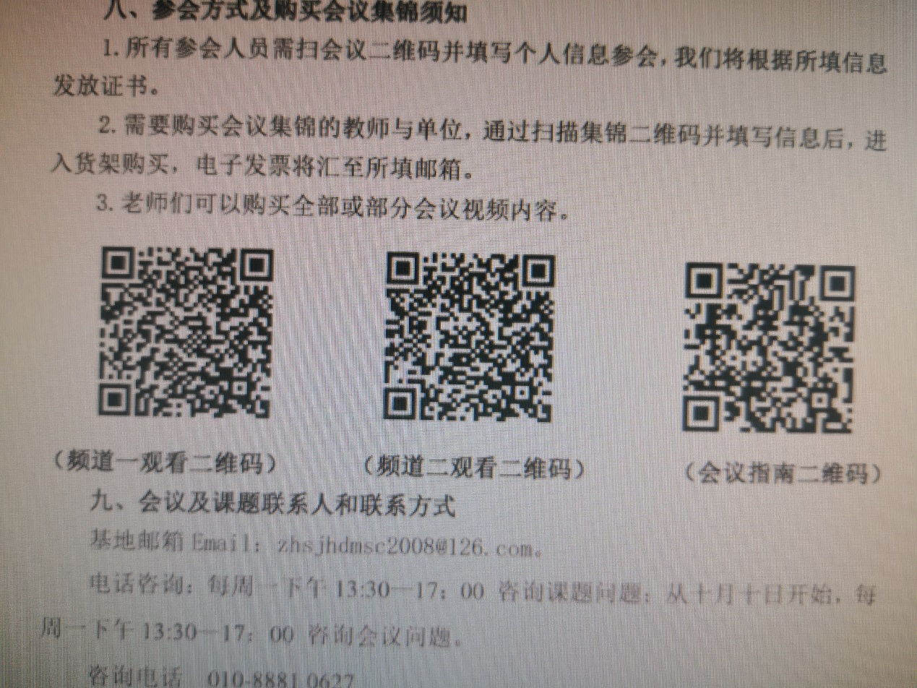
10月23日（星期五）上午8:30，开展综合实践活动学科网上研修活动，请老师们按时微信扫码观看会议直播。内容：学术年会观摩《强化综合实践活动课程评价促课程高质量实施》 主讲人：首都师范大学 杨培禾教授，请各校初高中综合实践活动学科教师参加。

